BREVET DE TECHNICIEN SUPÉRIEUR ÉTUDES ET ÉCONOMIE DE LA CONSTRUCTION

ÉPREUVE E4 ÉCONOMIE DE LA CONSTRUCTION

SOUS-ÉPREUVE U42
ÉCONOMIE DE LA CONSTRUCTION EN ENTREPRISE

SESSION 2019

Durée : 4 heures Coefficient : 3

Document et matériel :
- aucun document autorisé ;
- l’usage de tout modèle de calculatrice, avec ou sans mode examen, est autorisé.

Documents à rendre avec la copie :
- Feuilles minutes (DR1 : page 14 et suite page 15)
- DPGF (DR2 : page 15)
- Besoins (DR3 : page 16)
- Sous détails (DR4 : page 16)

Dès que le sujet vous est remis, assurez-vous qu’il est complet. Le sujet se compose de 16 pages, numérotées de 1/16 à 16/16.

COMPOSITION DU DOSSIER
CONSEILS AUX CANDIDATS
CONSTRUCTION D’UNE MAISON DES JEUNES

Conseils aux candidats | Page 2
Présentation de l’opération | Pages 3 à 7
Partie 1 : Gestion d'entreprise | Page 8
Partie 2 : Quantitatif Lot 3 Charpente Bois - Bardage | Page 9
Partie 3 : Étude de Prix Lot 3 Charpente Bois - Bardage | Pages 9 à 12
Partie 4 : Étude de rentabilité Lot 3 Charpente Bois - Bardage | Page 13
DR1 : Feuilles minutes | Pages 14 et 15
DR2 : DPGF | Page 15
DR3 : Tableaux de besoins | Page 16
DR4 : Tableaux de sous détails | Page 16
BARÈME, DURÉES INDICATIVES

Parties | Durées conseillées | Barème /20
Lecture du dossier | 20 mn | /
Partie 1 | 40 mn | 4
Partie 2 | 60 mn | 4
Partie 3 | 90 mn | 8
Partie 4 | 30 mn | 4

INDÉPENDANCE DES QUESTIONS

Les quatre parties sont indépendantes. Vous les traiterez dans l’ordre que vous voulez.

DOCUMENTS RÉPONSES

Les documents réponses (pages 14, 15 et 16) sont à rendre à la fin de l’épreuve, qu’ils aient été complétés ou non.
Les réponses aux questions, ne faisant pas l’objet de documents réponses, sont rédigées sur copies normalisées.

CONSIGNES

Chaque partie doit être traitée sur une copie séparée.
Chaque résultat intermédiaire ou final doit être clairement justifié.

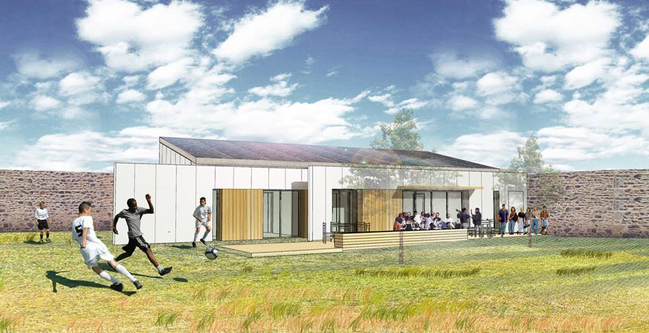

Le projet support du sujet concerne la construction, sur un terrain propriété de la mairie, d’une maison des jeunes dans le centre d’un bourg de moyenne importance.
La structure du bâtiment est en ossature bois.

La totalité du sujet fait référence au Lot N° 3 Charpente – Bardage.

CAHIER DES CLAUSES TECHNIQUES PARTICULIÈRES (Extraits)
LOT 3 – CHARPENTE BOIS – BARDAGE

(…)

COUPES de PRINCIPE
Voir plan « Détails » page 7/16.

DESCRIPTION DES TRAVAUX

  - MURS OSSATURE BOIS
    - LISSE BASSE
Lisse basse de réglage, en sapin massif traité à cœur (classe 4), de section 145 x 45 mm, fixée sur structure béton par chevilles-boulons M10 x 98 tous les 0,60 m au maximum.
Coupure de capillarité entre béton et bois par bande d’arase de 200 mm de largeur sous lisse basse.
Localisation : sur support périphérique en béton.

OSSATURE BOIS ISOLÉE
Ossature horizontale et verticale en sapin massif traité autoclave de section 145 x 45 mm, comprenant renforts, raidisseurs, pré-cadre pour menuiserie selon plan d'exécution.
Entraxes maxi entre montants : 0,60 m.
Panneaux de contreventement OSB, épaisseur 12 mm, fixés sur l’ossature ; l'espacement entre fixations est au plus de 150 mm sur le pourtour et 300 mm sur les montants intermédiaires.
PRÉSENTATION DE L’OPÉRATION
Pare-pluie couleur noir type DELTA Fassade Klassiker (SD inférieur à 0,18 m), pose horizontale, fixé provisoirement sur les panneaux OSB par des pointes ou des agrafes. Les fixations provisoires seront réalisées sous les tasseaux (support bardage) ou au niveau d’un recouvrement (50 mm), de manière à éviter toute perforation non recouverte.
Isolation en laine de bois semi-rigide, type HolzFlex standard de chez HOMATHERM de 140 mm entre montants de l’ossature.
Localisation : ensemble des porteurs extérieurs.

OSSATURE BOIS NON ISOLÉE
Idem 3.4.2 sans isolant.
Localisation : les deux avancées extérieures.

LISSE HAUTE DE CHAÎNAGE
Lisse supérieure de chaînage en sapin massif traité autoclave, de section 145 x 45 mm, fixée sur traverse haute des murs OB.
Localisation : en tête d’ossature bois.
(…)

BARDAGE BOIS
Bardage Bois par lames verticales douglas choix 1, raboté, coupe droite, joints creux type SYLVERWOOD 130 x 26 ou équivalent.
Fixation par clous inox, au marteau, sur des tasseaux de section 38 x 25 (face 38 mm contre pare-pluie) posés horizontalement, avec entraxe maxi de 1,00 m.
Compris les retours en tableaux (montants seulement) pour menuiseries M1(droite), M2, M3, M4.
Compris profils d’angle section carrée.
Localisation : Zone 1 (toute surface façade entre menuiserie M1 et M2, M2 et M3, M3 et M4, M4 et M5).

BARDAGE PANNEAUX
Bardage Panneaux par panneaux de fibre ciment 3050 x 1220 x 8 mm, type James Hardie, Hardie Panel ou équivalent.
Résistance aux chocs Q4 demandée.
Tranches coupées pleine masse visibles, à peindre RAL dito bardage, par « produits de traitements de chants » fournis par fabricant (angles bâtiment et retours tableaux).
Fixation vissée (par vis à tête laquée, James Hardie ou équivalent) conforme fabricant, couleur dito bardage sur des tasseaux de section 38 x 60 (face 38 mm contre pare-pluie) posés selon prescription du fabricant des panneaux.
Compris les retours en tableaux des baies (montants et sous faces linteaux) pour menuiseries M5, M6, M8, M9, M10, M11, M12, M13, M14.
Fourniture de grillage anti-rongeur en bas de bardage. Pose suivant plans de calepinage de l’architecte.
Localisation : Zone 2 (toute surface façade autre que zone 1).
Principe : avoir 2 cm minimun de différence entre nu extérieur, panneaux fibres (en avant) et nu extérieur bardage bois.
(…)

AEP

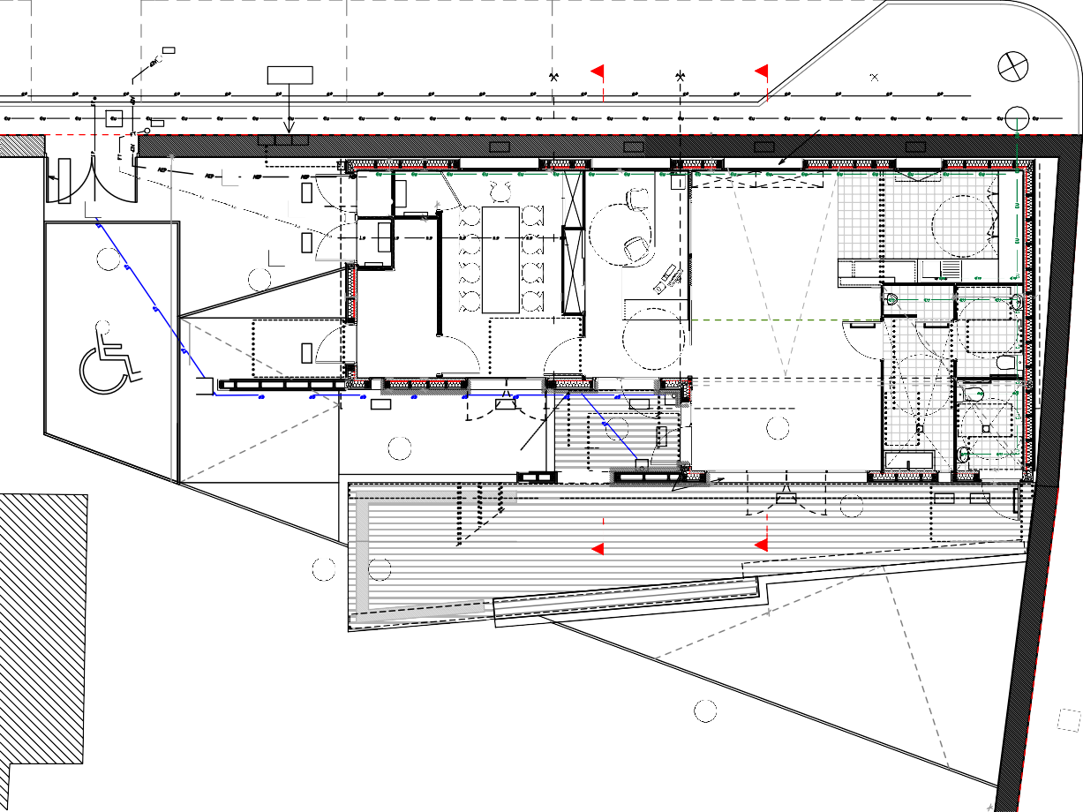
FERME FERME FERME
IMPLANTATION COFFRETS PROJETEE

B
A

Tampon EU

FTEL

option stores verticaux enroult. "venise"

Tampon EU ?

GAZ

ERDF2
production photovoltaïque & "non conso"

ERDF1
compteur tarif Bleu

M11
gaz

M10 M9 M8
315
4

regard ep
Signalisation Hand. h= 1,30
TGBT CF1h

citerneau AEP
4

L1T

pp 93x215 CF1/2h+FP

VB VH
M12

CF1h
LIAISON"B" n°1

compteur-disj.
0

CF1h
Onduleur
CF1h

Réunion 16,1 m2
Sol: PVC
pp 90x215 CF1/2h+FP P6

F.p.: Plâtre

Bureau 13,7 m2
Sol: PVC
F.p: Plâtre

Office
LIAISON"B" n°2
7.4 m2
retombée h=215
Sol: Carrel. F.p: 600x600
All 100
h = 90 cm

- 0,17
place park PMR: bordures T1 encastrée
M13

Stabilisé

pp 93x215 CF1/2h+FP

prod.&non conso

brassage F.Tel

L1T compteur
CF1h
h = 80 cm
h = 80 cm

Place H.

LOGO pavé pierre 10x10
c.f. détails
- 0,17

gabarit 140x220

pp 90x215
M14
Rgt&Locaux tech. 9,6 m2
Sol: chape ragréée brute f.p: CF 1h
h.s.p: 2,50
seuil 0cm

gabarit 140x220

P0 P1
CF1h

h = 80cm
h = 130 cm

pp 93x204
+barre P2

pp 93x204
+barre P3
siph. sol

pp pp

regard
93x204 seuil 0cm 93x204
seuil 0cm

retombée
po LC

Sanitaires
barre h=70/80

ep
pp 93x215
pp 93x215
29
5
ein
pp 93x215

cheminement accès H. M1 lim. toiture M2 M3
longrine "de butée" du terre pl
seuil 0cm
pente 4%

regard
ep

SALLE de JEUX
35.3 m2
seuil 0cm
17,1 m2
Sol: Carrel. F.p: 600x600
h.s.p: 250

Stabilisé

± 0,00

zone indic. bardage bois
± 0,00

gabarit 140x220
M4

regard

pp 93x215
± 0,00
Sol: PVC
F.p: Plâtre

h<85

siph. sol
h<85

longrine "de butée" du terre plein
gabarit 140x220 ep

semelle

seuil 0cm
2

gabarit 140x220
pp 93x215

seuil 0cm

ossa. terrasse: 50x150 + lames
filante
option stores verticaux enroult. "venise"
M5 M6 M7
± 0,00
pp 93x215
pp 93x215 +FP
+barre

- 0,15
B
A

± 0,00
marche 15cm
TERRASSE optionelle 50 m2

Banc Option H 50cm

Stabilisé

pente < 5%

- 0,17

PLAN RdC (Plan de repérage)
ech: 1:xx

BTS ÉTUDES ET ÉCONOMIE DE LA CONSTRUCTION Session 2019

U42 : Économie de la Construction en Entreprise ECECOEN Page : 4/16

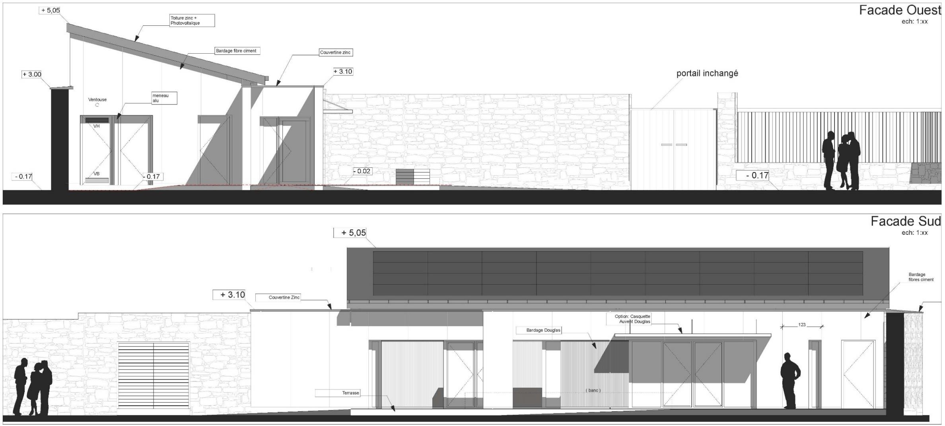
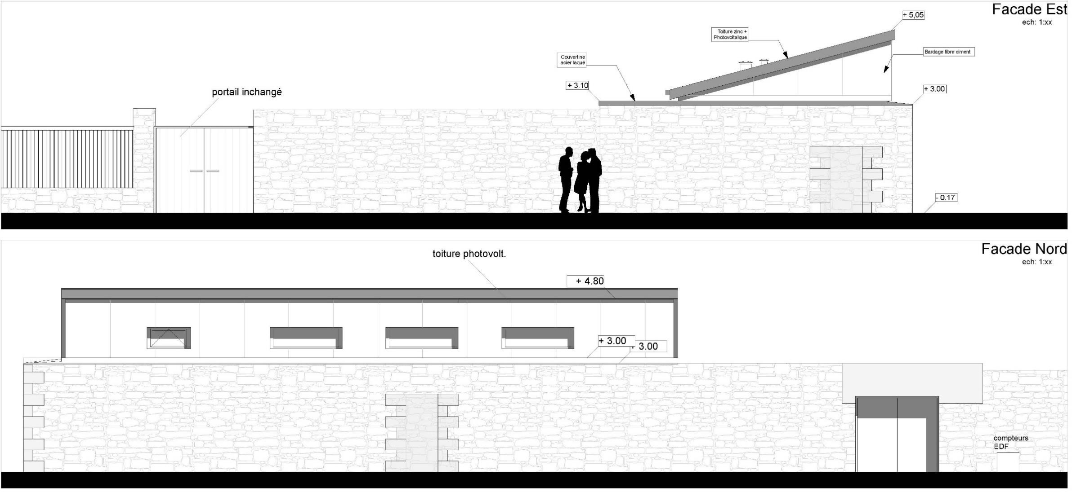

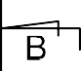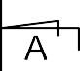
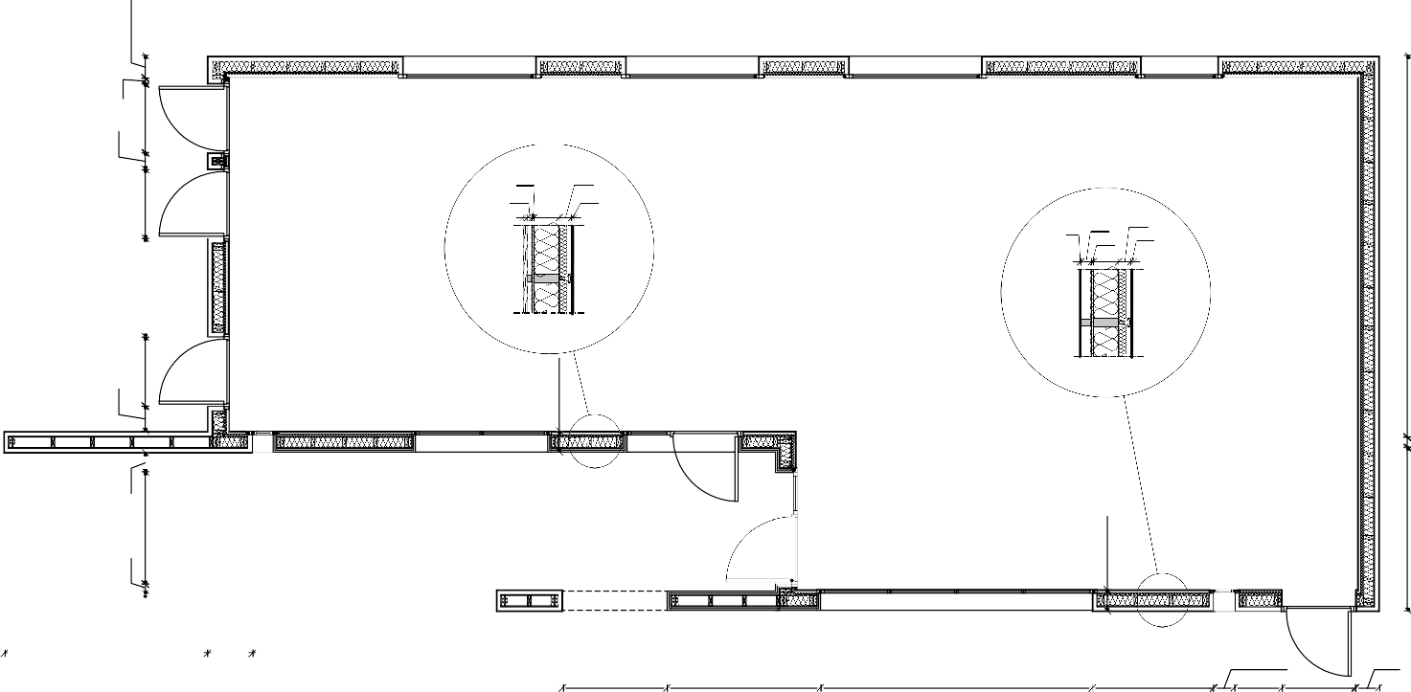16816
313=>310
2810 1900/600 1300 1900/600 1300 1900/600 2290 1100/600 2316

M11 M10 M9 M8
85
990/2150
M12

12 70
237
990/2150
25 13
M13
26 145

8 60 70
12 13
5465
145

ZONE 1
364
990/2150
1417
M14
291 => 295

M1 M2 M3
280

ZONE 2
7968

M5 M6 M7
M4
308 => 310
2353
150

300/2150
100
1600/2150
2920 643 2042 1900/2150 1138 1600/2150 529

646

300/2150

343

950 1500/2150 2201 3900/2150 1740 684 1050/2150

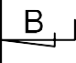

Plan rez de chaussée : Ossature seule Échelle : indéterminée

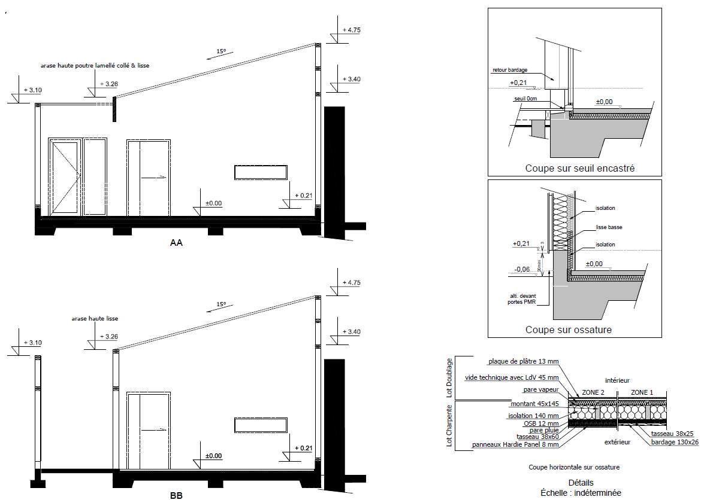

BB
Coupes Ossature seule Échelle : indéterminée

BTS ÉTUDES ET ÉCONOMIE DE LA CONSTRUCTION |  | Session 2019
U42 : Économie de la Construction en Entreprise | ECECOEN | Page : 7/16

Mise en situation 1
Afin d'autofinancer un projet d'investissement dans l’acquisition d’un entrepôt, l’entreprise de
FORMULAIRE N° 1
(1 + 𝑖)^{𝑛+1} − 1
PARTIE 1 : GESTION D'ENTREPRISE
𝐶 = 𝑎 × [
𝑖

− 1]

charpente a mis en réserve chaque année 8 000,00 € représentant une partie de ses bénéfices avant versement des dividendes. Cet argent a été placé sur un compte épargne, au taux de 2,50 % l'an, et ceci durant les 4 derniers exercices comptables (les intérêts ont été versés une fois par an en fin d’année, et intégrés chaque année au capital placé).

On donne :
- Le formulaire n° 1 ci-contre.

On demande :
  - Calculer la somme dont dispose à ce jour l’entreprise de charpente pour réaliser son projet.
  - Préciser la signification des termes cités ci-dessous :
    - autofinancement ;
    - investissement ;
    - dividende ;
    - exercice comptable.

Mise en situation 2
Le projet en question se réalise enfin, le propriétaire de l’entrepôt a accepté de le céder pour la somme de 150 000,00 €. On hésite entre deux propositions bancaires pour financer tout ou partie de ce projet :
- un emprunt de 115 950,00 € sur 6 ans au taux annuel fixe de 3,00 % (remboursement par mensualités constantes), en complément de notre épargne disponible ;
- un emprunt sur 6 ans, au taux annuel fixe de 3,20 % (remboursement par mensualités constantes), de l’intégralité de la somme nécessaire, à savoir 150 000,00 €.
On conserve l’épargne acquise jusqu’à présent par autofinancement que l’on va placer (sans ajout de nouvelles mises en réserve), au taux de 2,50 % l’an durant 6 ans.

On donne :
- Les formulaires n° 2 et n° 3 ci-contre.

On demande :
2. Comparer ces deux propositions. Quelle est la solution la plus intéressante ? Justifier par des calculs (résultats arrondis à l’euro le plus proche).
- C = capital acquis au bout de « n » périodes
- a = valeur de l’annuité
- i = taux d’intérêt pour 1 €
- n = nombre de périodes

FORMULAIRE N° 2
i
𝑎 = C × (1 − (1 + 𝑖)−𝑛)
- a = montant périodique de remboursement constant
- C = montant du capital emprunté
- i = taux d’intérêt par période pour 1 €
- n = nombre de périodes

FORMULAIRE N° 3
A = a x (1 + i) n
- A = valeur acquise au bout de « n » périodes
- a = montant du capital initial
- i = taux d’intérêt pour 1 €
- n = nombre de périodes

Mise en situation
PARTIE 3 : ÉTUDE DE PRIX LOT 3 CHARPENTE BOIS - BARDAGE
PARTIE 2 : QUANTITATIF LOT 3 CHARPENTE BOIS - BARDAGE
Économiste dans le bureau d’études de l’entreprise de charpente, vous êtes chargé de compléter le quantitatif pour établir le devis de cette affaire.

On donne :
- Les pièces écrites : extrait du CCTP Lot 3 Charpente – Bardage, page 3.
- Les pièces graphiques : pages 4, 5, 6, 7.
- Les feuilles papier minute (DR1, pages 14, 15).
- La DPGF pré-renseignée (DR2, page 15).

On demande :
- Quantifier les articles suivants :
  - 3.4.1 Lisse basse (ml) ;
  - 3.4.2 Ossature bois isolée (m²) ;
  - 3.4.4 Lisse haute de chaînage (ml).

- Compléter la DPGF pré-renseignée.

Mise en situation
Économiste dans le bureau d’études de l’entreprise de charpente, vous êtes chargé de compléter le chiffrage du lot pour établir le devis de cette affaire.

On donne :
- Les pièces écrites : extrait du CCTP Lot 3 Charpente – Bardage, page 3.
- Les pièces graphiques, pages 4, 5, 6, 7.
- Les renseignements concernant les matériaux, page 10.
- Les renseignements concernant la main-d’œuvre, page 11.
- Les renseignements concernant l’entreprise, page 11.
- Des remarques IMPORTANTES, page 11.
- La définition d’un module standard, page 12.
- Des tableaux de besoins (DR3, page 16) et sous-détails (DR4, page 16).
- La DPGF pré-renseignée (DR2, page 15).

On demande :
- Le déboursé horaire du compagnon professionnel CP1 (N3P1) et d’en déduire les DHMO.

- Les besoins pour fabriquer et poser un module standard en complétant les tableaux (DR3, page 16).
Les sous-détails (DR4, page 16) des ouvrages élémentaires suivants:
  - 3.4.1 Lisse basse (ml) ;
  - 3.4.2 Ossature bois isolée (m²).

- La détermination des coefficients de prix de vente de l’entreprise.

- Les prix de vente des ouvrages élémentaires ci-dessus.

- Compléter la DPGF (DR2, page 15).

RENSEIGNEMENTS CONCERNANT LES MATÉRIAUX
- Base de données entreprise (extraits)
BOIS D'OSSATURE
Essence | Classe | Épaisseur  mm | Largeur  mm | Longueur  m | Unité | Prix public  HT | Conditionnement
Sapin, Epicéa | C24 | 45 | 120 | 5.10 ou 5.40 | m³ | 380,00 € | Colis
Sapin, Epicéa | C24 | 45 | 145 | 5.10 ou 5.40 | m³ | 380,00 € | Colis
Sapin, Epicéa | C24 | 45 | 220 | 5.10 ou 5.40 | m³ | 380,00 € | Colis
Douglas | C24 | 45 | 145 | 6,00 | m³ | 495,00 € | Colis
Douglas | C24 | 45 | 220 | 6,00 | m³ | 495,00 € | Colis
PANNEAU OSB
Type |  | Épaisseur  mm | Largeur  mm | Longueur  mm | Unité | Prix public  HT | Conditionnement
OSB 3 | KRONO | 9 | 1196 | 2800 | m² | 4,20 € | Pallette / 100 px
OSB 3 | KRONO | 12 | 1196 | 2800 | m² | 4,48 € | Pallette / 78 px
ISOLANT LAINE DE ROCHE
Produit |  | Épaisseur  mm | Largeur  mm | Longueur  mm | Unité | Prix public  HT | Conditionnement
MB Rock | ROCKWOOL | 120 | 365 | 1350 | m² | 11,81 € | Colis / 5 px - Palette / 12 colis
MB Rock | ROCKWOOL | 145 | 565 | 1350 | m² | 14,44 € | Colis / 4 px - Palette / 8 colis
MB Rock | ROCKWOOL | 200 | 565 | 1350 | m² | 19,38 € | Colis / 3 px - Palette / 8 colis
ISOLANT LAINE DE VERRE
Produit |  | Épaisseur  mm | Largeur  mm | Longueur  mm | Unité | Prix public  HT | Conditionnement
Isomob 35 | ISOVER | 120 | 575 | 3400 | m² | 6,25 € | Rouleau
Isomob 35 | ISOVER | 145 | 575 | 3400 | m² | 7,31 € | Rouleau
Isomob 35 | ISOVER | 200 | 575 | 3400 | m² | 10,25 € | Rouleau
ISOLANT FIBRE DE BOIS
Produit |  | Épaisseur  mm | Largeur  mm | Longueur  mm | Unité | Prix public  HT | Conditionnement
Pavatherm | PAVATEX | 40 | 600 | 1020 | m² | 3,50 € | Pallette / 100 px
Pavatherm | PAVATEX | 60 | 600 | 1020 | m² | 5,13 € | Pallette / 68 px
holzFlex | HOMATHERN | 30 | 580 | 1220 | m² | 3,35 € | Colis / 8 px - Pallette / 14 colis
holzFlex | HOMATHERN | 40 | 580 | 1220 | m² | 4,45 € | Colis / 8 px - Pallette / 14 colis
holzFlex | HOMATHERN | 50 | 580 | 1220 | m² | 5,55 € | Colis / 6 px - Pallette / 14 colis
holzFlex | HOMATHERN | 60 | 580 | 1220 | m² | 6,70 € | Colis / 5 px - Pallette / 14 colis
holzFlex | HOMATHERN | 80 | 580 | 1220 | m² | 8,90 € | Colis / 4 px - Pallette / 14 colis
holzFlex | HOMATHERN | 100 | 580 | 1220 | m² | 11,10 € | Colis / 3 px - Pallette / 14 colis
holzFlex | HOMATHERN | 120 | 580 | 1220 | m² | 13,40 € | Colis / 2 px - Pallette / 12 colis
holzFlex | HOMATHERN | 140 | 580 | 1220 | m² | 15,60 € | Colis / 2 px - Pallette / 16 colis
holzFlex | HOMATHERN | 160 | 580 | 1220 | m² | 17,80 € | Colis / 2 px - Pallette / 14 colis
holzFlex | HOMATHERN | 180 | 580 | 1220 | m² | 20,00 € | Colis / 2 px - Pallette / 12 colis
holzFlex | HOMATHERN | 200 | 580 | 1220 | m² | 22,20 € | Colis / 2 px - Pallette / 10 colis
PARE PLUIE
Produit |  | Épaisseur  mm | Largeur  m | Longueur  m | Unité | Prix public  HT | Conditionnement
Fassade S Plus | DELTA | / | 1,50 | 50,00 | m² | 8,44 € | Rouleau
Fassade S | DELTA | / | 1,50 | 50,00 | m² | 7,33 € | Rouleau
Fassade Plus | DELTA | / | 1,50 | 50,00 | m² | 5,52 € | Rouleau
Fassade Klassiker | DELTA | / | 1,50 | 50,00 | m² | 4,70 € | Rouleau
BANDE D'ARASE
Produit |  | Épaisseur  mm | Largeur  mm | Longueur  m | Unité | Prix public  HT | Conditionnement
Comprimob | TRAMICO | / | 300 | 20,00 | u | 186,40 € | Rouleau
Ventstop | DELTA | / | 200 | 25,00 | u | 137,00 € | Rouleau
QUINCAILLERIE
Une remise est accordée sur les tarifs publics :
- Bois et panneaux OSB : 20,00 %.
- Isolants : 15,00 %.
- Autres matériaux de la base : 15,00 %.

- Le prix public des matériaux est une valeur livrée atelier.

- Pertes sur matériaux en œuvre :
  - Ossature bois : 5,00 %.
  - Panneaux OSB : 15,00 %.
  - Pare-pluie (recouvrement compris) : 10,00 %.
  - Autres matériaux : 2,00 %.

- Le transport des modules de l’atelier sur le chantier est compris dans les frais de chantier.

Produit |  | Épaisseur  mm | Diamètre  mm | Longueur  mm | Unité | Prix public  HT | Conditionnement
HSA M10x68 | Cheville-boulon béton | / | Ø 10 | 68 | Unité | 0,85 € | Boite / 50 unités
HSA M10x83 | Cheville-boulon béton | / | Ø 10 | 83 | Unité | 0,89 € | Boite / 50 unités
HSA M10x98 | Cheville-boulon béton | / | Ø 10 | 98 | Unité | 1,01 € | Boite / 50 unités
HSA M10x113 | Cheville-boulon béton | / | Ø 10 | 113 | Unité | 1,14 € | Boite / 50 unités
HSA M10x133 | Cheville-boulon béton | / | Ø 10 | 133 | Unité | 1,31 € | Boite / 50 unités
Tête hexagonale | Boulon | / | Ø 10 | 110 | Unité | 1,15 € | Boite / 50 unités
Tête hexagonale | Boulon | / | Ø 10 | 150 | Unité | 1,20 € | Boite / 50 unités
Tête hexagonale | Tirefond | / | Ø 10 | 90 | Unité | 0,40 € | Boite / 50 unités
Tête fraisée | Vis bois | / | Ø 6 | 80 | Unité | 0,08 € | Boite / 50 unités

BTS ÉTUDES ET ÉCONOMIE DE LA CONSTRUCTION |  | Session 2019
U42 : Économie de la Construction en Entreprise | ECECOEN | Page : 10/16

RENSEIGNEMENTS CONCERNANT LA MAIN-D’ŒUVRE
- Rémunération des ouvriers :

Catégorie Professionnelle | Coefficient | Taux horaire minimal | Salaire minimum pour les entreprises ayant un horaire de 35 heures | Salaire minimum pour les autres entreprises
Niveau I – Ouvriers d’exécution |  |  |  | Taux horaire x  151,67 Heures  +  Heures Supplémentaires
 Position 1 | 150 | 10,10 Euros | 1 531,87 Euros
 Position 2 | 170 | 10,19 Euros | 1 546,00 Euros
Niveau II
Ouvriers professionnels | 185 | 10,50 Euros | 1 592,54 Euros
Niveau III – Compagnons professionnels
 Position 1 | 210 | 11,33 Euros | 1 717,70 Euros
 Position 2 | 230 | 12,33 Euros | 1 855,10 Euros
Niveau IV – Maîtres Ouvriers ou Chefs d’équipe
 Position 1 | 250 | 13,14 Euros | 1 992,50 Euros
 Position 2 | 270 | 14,04 Euros | 2 129,90 Euros

- Temps de travail : 37 h par semaine (5 jours par semaine).
- Mensualisation des ouvriers : 35 h par semaine.
- La majoration des Heures Supplémentaires (HS) est de 25,00 %.
- Temps improductifs (moyenne) : 10 mn par jour.
- Charges salariales : 65,00 % des éléments assujettis.
- Nombre de jours de présence par an : 225 jours.
- Nombre de mois de présence par an : 10,85 mois.
- Indemnité de panier : 9,80 € par jour de présence, dont 9,00 € non assujettis.
- Indemnité de frais de transport : 7,40 € par jour de présence non assujettis.

- Déboursés horaires de main-d’œuvre :
  - Chef d’équipe CE1 (N4P1) : 27,95 € / h
  - Compagnon professionnel CP1 (N3P1) : À DÉTERMINER
  - Ouvrier d’exécution OE2 (N1P2) : 21,57 € / h

- Constitution des équipes :
  - Fabrication des modules OB en atelier : un N3P1 (CP1) et un N1P2 (OE2).
  - Pose de la OB chantier : un N4P1 (CE1), un N3P1 (CP1) et un N1P2 (OE2).

- Temps unitaires et rendements :
  - Fabrication en atelier d’un module OB (ossature) : 0,50 h d'équipe / module.
  - Mise en place de l’isolant à l’atelier dans un module OB : 0,15 h d'équipe / module.
  - Pose des lisses basse et haute sur chantier : 0,15 h / ml d’ouvrier.
  - Pose des modules OB sur chantier : 0,50 h d'ouvrier / module.

RENSEIGNEMENTS CONCERNANT L’ENTREPRISE
Hypothèses pour cette affaire :

- Frais de chantier : 8,00 % des DS.
- Frais d'opération : 1,00 % du PVTTC.
- Frais généraux : 52,00 % des DS Main-d’œuvre.
- Bénéfice : 8,00 % PVHT.
- TVA : 20,00 %.

Pour intégrer les renforts divers de la structure, les précadres des baies, on impose un coefficient de majoration 1,50 sur le déboursé sec de l’ouvrage élémentaire
3.4.2 OB isolée.
•
Pour permettre une étude globale de la construction, vous travaillerez sur un module de fabrication standard (façade arrière) et qui sera généralisé à l’ensemble de la structure.
•
REMARQUES IMPORTANTES

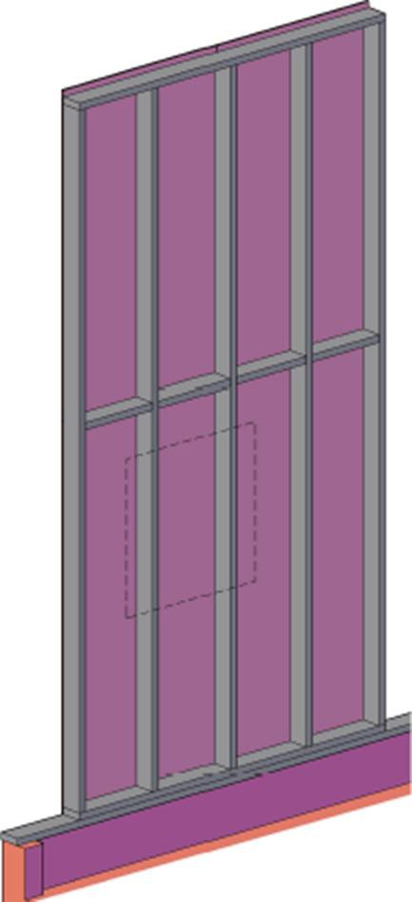DÉFINITION D’UN MODULE STANDARD
INTÉRIEUR
EXTÉRIEUR
1 m² courant
1 module

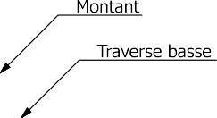
Lisse basse

  - Quincaillerie nécessaire à la fabrication du module (montants-traverses-étrésillons, OSB-Ossature, fixation provisoire pare-pluie...) estimée à 1,00 € HT / m².
Béton
  - Fixation du module sur la lisse base par tirefonds Ø 10 mm (1 fixation entre 2 montants).
  - Fixation de la lisse haute sur module par vis Ø 6 mm entre montants.

Plan de fabrication d’un module standard

Désignation | Nbre | Longueur  mm | Largeur  mm | Épaisseur  mm
Panneau OSB3 | 2 | 2 800 | 1 196 | 12
Panneau OSB3 | 2 | 1 726 | 1 196 | 12
Montant | 5 | 4 360 | 145 | 45
Traverse | 2 | 2 400 | 145 | 45
Étrésillon | 2 | 532,5 | 145 | 45
Étrésillon | 2 | 555 | 145 | 45

Feuille de débit d’un module standard

Mise en situation
Économiste dans le bureau d’études de l’entreprise de charpente, vous êtes chargé, à la fin de l’opération, d’étudier la rentabilité de cette affaire.

On donne :
- Les données du marché.
- Le rappel des données prévisionnelles utilisées pour l'établissement de l'offre.
- Les données réelles collectées après achèvement des travaux.

On demande :
- Calculer le coût direct réel.
- Calculer la marge brute réelle dégagée par l’entreprise sur cette opération.
- Calculer le résultat brut obtenu par l’entreprise sur cette opération, le traduire en pourcentage.
- Comparer le résultat brut réel avec le prévisionnel, en € et en %. Commenter les résultats.

DONNÉES DU MARCHÉ
- Le marché a été signé pour un montant de 37 800,00 € TTC.
- Le mois d’établissement des prix est avril 2016.
- La date de l’ordre de service est mars 2017.
- Le marché est à prix actualisable selon les modalités du CCAP :

RAPPEL DES DONNÉES PRÉVISIONNELLES UTILISÉES POUR L'ÉTABLISSEMENT DE L'OFFRE
- Frais de chantier : 8,00 % des DS.
PARTIE 4 : ÉTUDE DE RENTABILITÉ LOT 3 CHARPENTE BOIS - BARDAGE
- Montant des Frais Généraux : 52,00 % des DS main-d’œuvre.
- Frais d'opération : 1,00 % du montant TTC.
- Bénéfice prévisionnel : 8,00 % de PVHT.

DONNÉES RÉELLES COLLECTÉES APRÈS ACHÈVEMENT DES TRAVAUX
Main d'œuvre :
- Équipe atelier : 11 jours.
- Équipe chantier : 12 jours.
- Horaire journalier productif : 7,23 heures.
- Rappel de la constitution des équipes
  - Fabrication des modules OB en atelier : un N3P1 (CP1) et un N1P2 (OE2).
  - Pose de l’OB chantier : un N4P1 (CE1), un N3P1 (CP1) et un N1P2 (OE2).
- DHMO réel : 23,55 € (valeur moyenne).

Matériaux :
- Les factures matériaux : 12 500,00 € HT.

Frais de chantier :
- FC : 1 500,00 € HT.

Frais d’opération :
- Fop : 1 000,00 € HT.

Frais généraux :
- Taux (en pourcentage) identique à celui prévu dans l’étude.

Avec

P = P₀ ×
Index (n-3) Index 0

P0 : prix initial du marché.
P : prix actualisé.
Index 0 : valeur de l’index BT du mois d’établissement du prix P0. n : mois de l’ordre de service (OS) de démarrage des travaux.
Index (n – 3) : valeur de l’index BT du mois n – 3 Index BT 54 ossature Bois
INDEX BT 54 | Janvier | Février | Mars | Avril | Mai | Juin | Juillet | Août | Septembre | Octobre | Novembre | Décembre
2014 |  |  |  |  |  |  |  |  |  | 104,9 | 104,7 | 104,6
2015 | 104,7 | 104,5 | 104,5 | 104,8 | 104,7 | 104,6 | 104,5 | 104,2 | 104,1 | 104,0 | 104,1 | 104,2
2016 | 104,2 | 104,1 | 104,3 | 104,6 | 105,0 | 105,4 | 105,4 | 105,2 | 105,3 | 105,5 | 105,6 | 106,2
2017 | 106,7 | 106,6 | 106,8 | 106,8 | 106,7 | 106,7

- Un avenant au marché de 1 250,00 € TTC est signé à la date de l’OS.

Ouvrage : Page : /
DR1
Ouvrage : Page : /

CODE | Renvoi | DESIGNATIONS des OUVRAGES ELEMENTAIRES/CALCULS |  |  |  |  |  |  |  |  |  |  |  |  | Unité | Quantité

CODE | Renvoi | DESIGNATIONS des OUVRAGES ELEMENTAIRES/CALCULS |  |  |  |  |  |  |  |  |  |  |  |  | Unité | Quantité

DR1
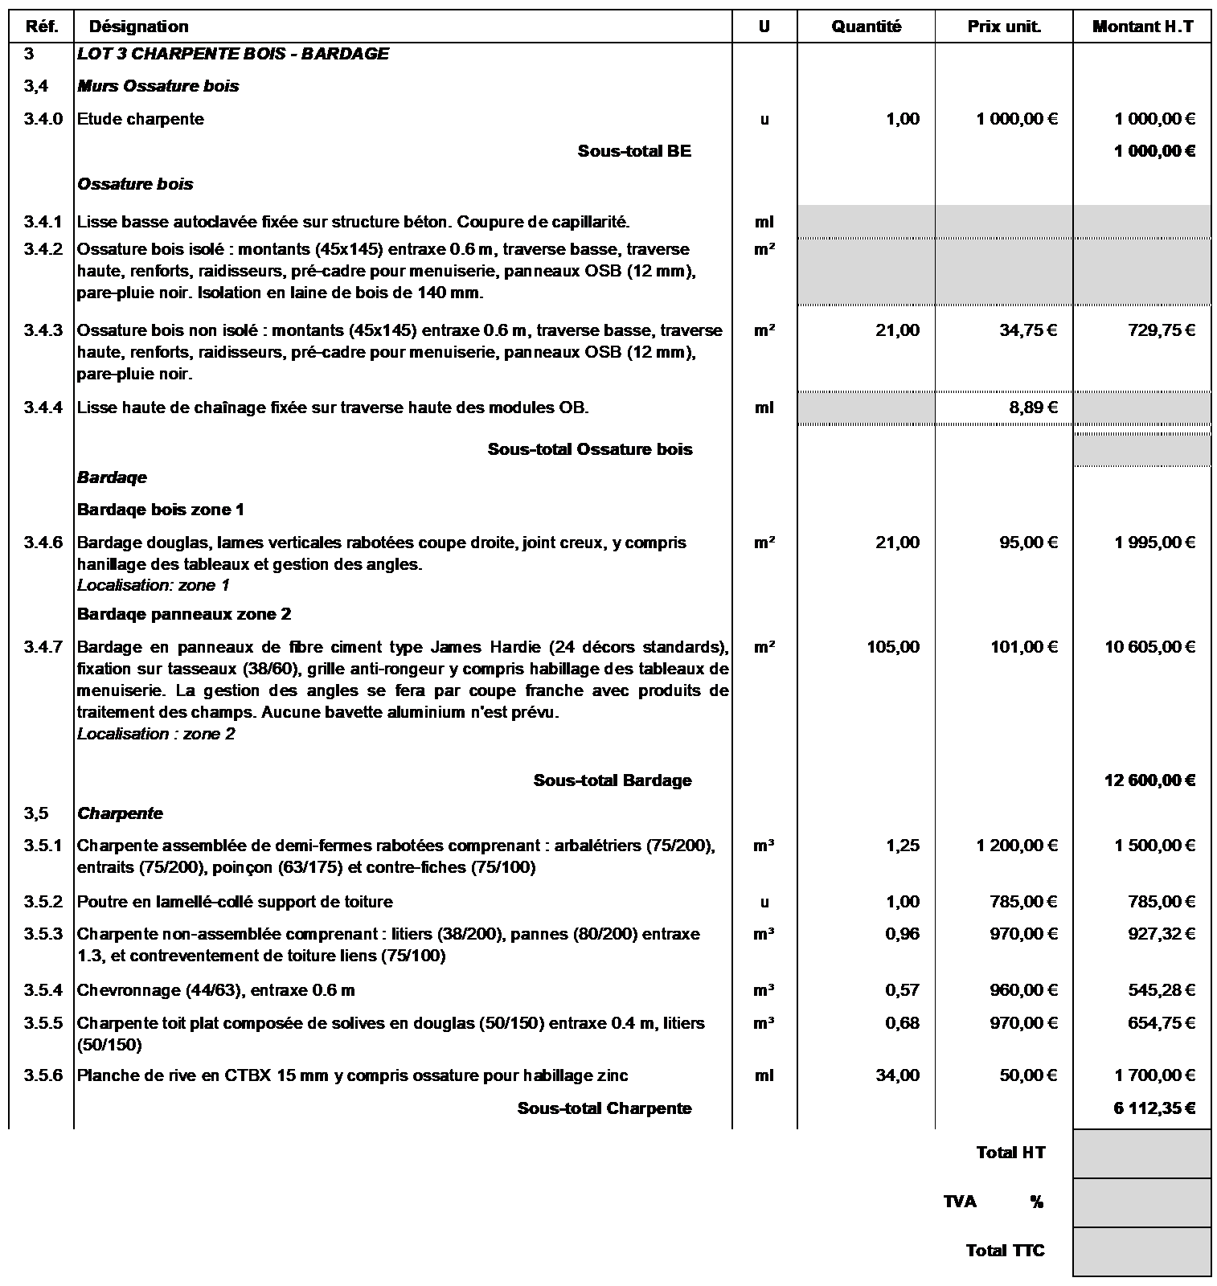
Ouvrage : Page : /
CODE | Renvoi | DESIGNATIONS des OUVRAGES ELEMENTAIRES/CALCULS |  |  |  |  |  |  |  |  |  |  |  |  | Unité | Quantité

DPGF DU LOT 3 | DR2

.

BESOINS | DR3

SOUS DÉTAILS | DR4

CARACTÉRISTIQUES D'UN MODULE STANDARD

Largeur du module : Hauteur du module :
Surface du module :

FEUILLE DE DÉBIT D'UN MODULE STANDARD

Désignation | Nbre | Longueur  mm | Largeur  mm | Epaisseur  mm | Quantité | Quantité  totale
Panneau OSB3 | 2 | 2 800 | 1 196 | 12
Panneau OSB3 | 2 | 1 726 | 1 196 | 12
Montant | 5 | 4 360 | 145 | 45
Traverse | 2 | 2 400 | 145 | 45
Étrésillon | 2 | 532,5 | 145 | 45
Étrésillon | 2 | 555 | 145 | 45

BESOINS POUR 1 m² D'UN MODULE STANDARD
Désignation des besoins | Quantité en œuvre  pour 1 module | Quantité en œuvre  pour 1 m² de module | Détails des calculs

Ouvrage élémentaire : Unité :

Désignation Article | Quantité | Déb.U. | D.S.
 |  |  | Mo | Mtx

Ouvrage élémentaire : Unité :

Désignation Article | Quantité | Déb.U. | D.S.  Mo Mtx

